2016年12月27日
メディアご担当者
報道ご担当者 各位
キャンピングカーはアプリでレンタルする時代に。
初めての方でもカンタン！いつでも気軽にレンタカー予約ができる東京CRCのアプリが登場！

株式会社ファインシード（本社：東京都渋谷区、代表取締役社長：頼定 誠）が運営する、「東京キャンピングカーレンタルセンター（東京C.R.C.）」は、キャンピングカーがより気軽に予約できるスマートフォンアプリ「レンタカー・キャンピングカーの予約なら【東京C.R.C.】」を2016年12月27日より配信開始したことをお知らせ致します。
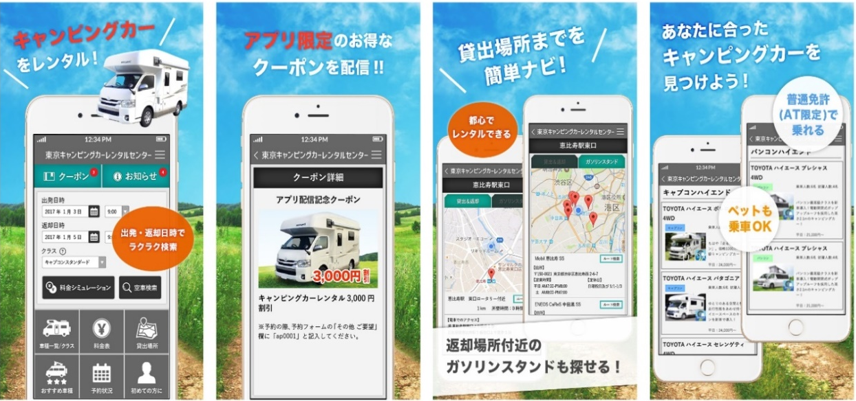
■初めてキャンピングカーを借りる方にもやさしいアプリ！
「東京キャンピングカーレンタルセンター（東京C.R.C.）」は、お正月の帰省をはじめ、スキーやスノーボードなどのウィンターレジャーなど、冬にも大活躍のキャンピングカーレンタルサービス！
東京C.R.C.が新たに配信を始めたレンタル予約アプリなら、起動して乗りたい車種と時間を選ぶだけ！
キャンピングカーの使い方や仕様説明、目的別の車種まで丁寧に解説！
さらに現在地から出発・返却場所までの地図もナビゲーション！

【アプリ限定のお得なクーポン】
アプリの公開を記念して、ダウンロードしていただいたに限り、レンタルのご利用料金が3,000円OFFになる第一弾のクーポンを配信中！
今後も定期的にアプリ限定のおトクなクーポンをご提供いたします。
※アプリ内「クーポン」ボタンよりクーポンコードをご確認頂けます。

《アプリの主な特徴》
（1）利用したい日時を選ぶだけでカンタン予約
（2）空車状況が一目でわかる予約カレンダー
（3）予約前にご利用金額が確認できる料金シミュレーション
（4）現在地から貸出・返却場所までのナビ機能付き
（5）返却前に立ち寄れる営業所付近のガソリンスタンド一覧
（6）すぐに使えるアプリ限定のお得なクーポン、キャンペーン情報
（7）始めて利用する方でも安心のお役立ちコンテンツ満載
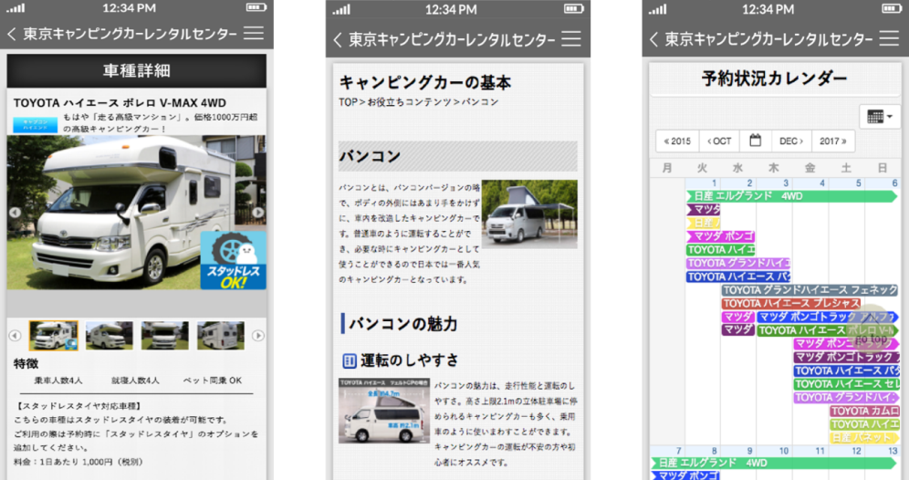

《サービス概要》
・サービス名：レンタカー・キャンピングカーの予約なら【東京C.R.C.】
・提供方法：
iOS 無料アプリ App Storeカテゴリー：旅行
URL：https://itunes.apple.com/us/app/rentaka-kyanpingukano-yu-yuenara/id1182895288?l=ja&ls=1&mt=8
Android 無料アプリ Google Play カテゴリー：旅行＆地域
※近日配信予定


《東京キャンピングカーレンタルセンター【東京C.R.C.】とは》
東京C.R.C.は「都心でレンタルできるキャンピングカー」をコンセプトに恵比寿（東京）、川崎（神奈川）、川口（埼玉）を中心に展開している、TVや新聞でも話題のキャンピングカーレンタルサービスです。

【東京C.R.C.の詳細はこちらから】
URL： http://tokyo-crc.com/
メール：contact＠tokyo-crc.com
電話： 03-6450-5816
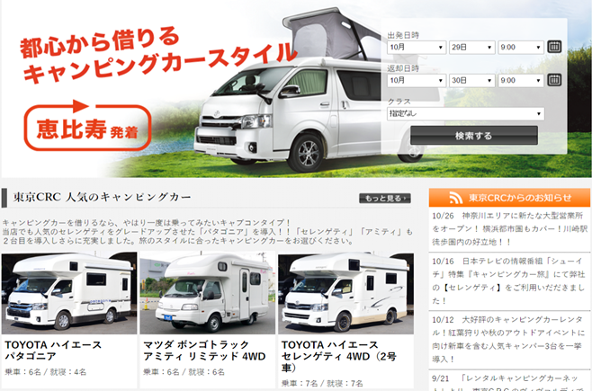
都内近郊からもアクセスの良い恵比寿で発着が可能な他、川崎（神奈川）・川口（埼玉）ガレージでもレンタル・返却ができます。

名 称： 株式会社ファインシード
所在地： 〒150‐0011東京都渋谷区東3-24-2恵比寿STビル2階
代 表： 代表取締役社長 頼定 誠
ＵＲＬ： http://www.fineseed.net/

開発協力：株式会社フェロースタイル
代 表： 代表取締役社長 阿部 裕一
本リリースに関するお問い合わせはこちらまで
株式会社ファインシード
キャンピングカーレンタル事業担当：吉田 contact@fineseed.net
TEL：03-5766-1770 Fax：03-5766-1780
http://www.fineseed.net/

